Spotkanie retrospekcyjne
2 iteracja

Druga iteracja okazała się dla zespołu łatwiejsza do zrealizowania niż poprzednia. Wynikało to między innymi z dobrego zaplanowania iteracji oraz rozdzielenia zadań (zabrakło tego w poprzedniej iteracji). Sprint udało się zrealizować w wyznaczonym terminie. W ciągu dwóch tygodni zespół wykonał zadania o łącznej wadze 24 SP. Na podstawie uzyskanego wykresu wypalenia można stwierdzić, że praca przebiegała lepiej niż początkowo estymowano (czerwony wykres).
Brak postępu w dniach od 2 kwietnia do 7 kwietnia na wykresie wypalenia może sugerować, że zespół był w tym czasie bezrobotny. W rzeczywistości jednak pracował nad diagramami aktywności, które zostały ukończone dopiero 8 kwietnia (dopiero wtedy można było odnotować postęp na diagramie). Sugerowane jest zatem dekomponowanie analogicznych zadań na mniejsze w przyszłych iteracjach.
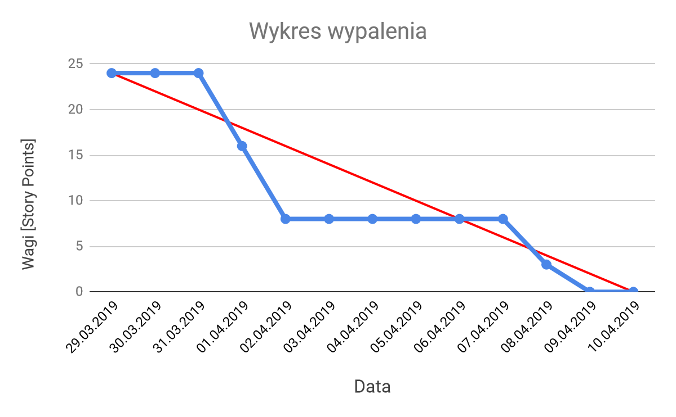

Co należy poprawić na przyszłe iteracje?
- Dekomponowanie złożonych zadań na mniejsze.
- Utrzymanie aktualnej wydajności zespołu.
- Poprawienie komunikacji w zespole (jeden z członków zespołu opisał przypadek użycia w notacji RUP, który został wcześniej opisany z wykorzystaniem wzorca formalnego przez innego członka zespołu).

